
Министерство науки и высшего образования Российской Федерации Федеральное государственное бюджетное образовательное учреждение высшего образования «Московский государственный технический университет имени Н.Э. Баумана (национальный исследовательский университет)» (МГТУ им. Н.Э. Баумана)

Факультет «Информатика и системы управления»
Кафедра «Теоретическая информатика и компьютерные технологии»

Лабораторная работа № 4
по курсу « Методы оптимизации »
СРАВНЕНИЕ МЕТОДОВ ОПТИМИЗАЦИИ МНОГОМЕРНЫХ ФУНКЦИЙ – МЕТОДЫ НЬЮТОНА И ПАУЭЛЛА

Студент: Яровикова А. С.
Группа: ИУ9-81Б
Преподаватель: Посевин Д. П.

Москва, 2024
СОДЕРЖАНИЕ

ЦЕЛЬ И ПОСТАНОВКА ЗАДАЧИ 3
ПРАКТИЧЕСКАЯ РЕАЛИЗАЦИЯ 3
РЕЗУЛЬТАТЫ 9
ВЫВОДЫ 11

ЦЕЛЬ И ПОСТАНОВКА ЗАДАЧИ
Цель работы:
Реализовать поиск экстремума функции следующими методами: Ньютона, Ньютона с одномерной оптимизацией, Ньютона с фиксированной обратной матрицей Гессе, метод Пауэлла.

Постановка задачи:
- Исследовать алгоритмы оптимизации, включая метод Ньютона, метод Ньютона с одномерной оптимизацией, метод Ньютона с фиксированной обратной матрицей Гессе и метод Пауэлла, с целью нахождения локального минимума функции многих переменных.
- Реализовать численные методы оптимизации на языке программирования Julia, включая функции для вычисления градиента и гессиана, а также методы поиска оптимального шага.
- Применить алгоритмы оптимизации к заданной функции многих переменных с целью минимизации значения функционала, используя различные начальные условия и параметры методов по вариантам
Вариант 1. $f\left(x_{1},x_{2}\right)={\left(x_{1}+x_{2}\right)}^{2}+{\left(x_{2}+2\right)}^{2}, \left(x_{1}^{0},x_{2}^{0}\right)=\left(6, -1\right), ε=0.18$.

ПРАКТИЧЕСКАЯ РЕАЛИЗАЦИЯ
Вспомогательные функции:
import Pkg
Pkg.add("Plots")
using Plots
Pkg.add("LinearAlgebra")
using LinearAlgebra

function f(x)
return (x[1]+x[2])^2 + (x[2]+2)^2
end

x0 = [6.0,-1.0]
eps = 0.18

function df_dx(func, x, y)
i = 0.001
return (func([x + i, y]) - func([x - i, y])) / (2i)
end

function df_dy(func,x, y)
i = 0.001
return (func([x, y + i]) - func([x, y - i])) / (2i)
end

function d2f_dx2(func, x, y)
i = 0.001
return (func([x + i, y]) - 2*func([x, y]) + func([x - i, y])) / (i^2)
end

function d2f_dxdy(func, x, y)
i = 0.001
return (func([x + i, y+i]) - func([x+i, y-i]) - func([x - i, y+i]) + func([x-i, y-i])) / (4*i^2)
end

function d2f_dy2(func, x, y)
i = 0.001
return (func([x, y + i]) - 2*func([x, y]) + func([x, y - i])) / (i^2)
end

function anti_gradient(func, x)
return [(-1)*df_dx(func, x[1],x[2]), (-1)*df_dy(func, x[1],x[2])]
end

function inv_hessian(func, x)
hess = [d2f_dx2(func,x[1],x[2]) d2f_dxdy(func,x[1],x[2]); d2f_dxdy(func,x[1],x[2]) d2f_dy2(func,x[1],x[2])]
return inv(hess)
end
xs = []

Метод Свенна для локализации минимума:
using LinearAlgebra

function swann_method(f, x0, h=0.1)
first = x0
second = x0 + h
# если функция растет, меняем направление движения
if f(second) > f(first)
h = -h
first, second = second, second + h
end
last = second + h

# увеличиваем шаг движения, если функция уменьшается
while f(last) < f(second)
h *= 2
first, second, last = second, last, last + h
end
# перепрыгнули далеко
if second > last
first, second, last = last, second, first
end

return first, last
end
Метод Золотого сечения для поиска минимума:
using LinearAlgebra

function golden_section_search(f, a, b, eps=1e-5)
phi = (sqrt(5) - 1) / 2
x1 = b - phi * (b - a)
x2 = a + phi * (b - a)

while abs(b - a) > eps
if f(x1) <= f(x2)
b = x2
else
a = x1
end
x1 = b - phi * (b - a)
x2 = a + phi * (b - a)
end

return (a + b) / 2
end
Метод Ньютона:
function newton()
x = x0
iters = 1
push!(xs, x)
while true
g = anti_gradient(f,x)
h = inv_hessian(f,x)
x_new = x + h * g
push!(xs, x_new)
if norm(g) < eps
return x_new, iters
end

x = x_new
iters += 1
end
end

res, its = newton()
println("Экстремум: ", res)
println("Количество итераций: ", its)

x_coords = [x[1] for x in xs]
y_coords = [y[2] for y in xs]
x = -2.5:0.1:6
y = -2.5:0.1:2.5

contour(x, y, (x, y) -> f([x, y]), levels=20, c=:reds, xlabel="x", ylabel="y", colorbar=false, size=(600, 500))
p = plot!(x_coords, y_coords, label="Движение", line=:red)
scatter!(x_coords, y_coords, markersize=2, markershape=:circle, markercolor=:red, label = "")
display(p)
Метод Ньютона-Рафсона (с одномерной оптимизацией:
function newton_rafson()
x = x0
iters = 1
alpha = 0.0
push!(xs, x)

while true
g = anti_gradient(f,x)
h = inv_hessian(f,x)

gfun(alp) = f(x + alpha*h * g)
a, b = swann(gfun, 1, 0.0001)
alpha = golden_section(gfun, a, b, 0.0001)

x_new = x + alpha*h * g
push!(xs, x_new)

if norm(g) < eps
return x_new, iters
end

x = x_new
iters += 1
end
end

res, its = newton_rafson()
println("Экстремум: ", res)
println("Количество итераций: ", its)

x_coords = [x[1] for x in xs]
y_coords = [y[2] for y in xs]
x = -2.5:0.1:6
y = -2.5:0.1:2.5

contour(x, y, (x, y) -> f([x, y]), levels = 20, xlabel="x", ylabel="y", c=:reds, colorbar=false, size=(600, 500))
p = plot!(x_coords, y_coords, label="Движение", line=:red)
scatter!(x_coords, y_coords, markersize=2, markershape=:circle, markercolor=:red, label = "")
display(p)

Метод Ньютона с фиксированной обратной матрицей Гессе:
function newton_with_fixH()
x = x0
iters = 1
alpha = 0.0
push!(xs, x)
h = inv_hessian(f,x)

while true
g = anti_gradient(f,x)
gfun(alp) = f(x + alpha*h * g)
a, b = swann(gfun, 1, 0.0001)
alpha = golden_section(gfun, a, b, 0.0001)

x_new = x + alpha*h * g
push!(xs, x_new)

if norm(g) < eps
return x_new, iters
end

x = x_new
iters += 1
end
end

res, its = newton_constH()
println("Экстремум: ", res)
println("Количество итераций: ", its)

x_coords = [x[1] for x in xs]
y_coords = [y[2] for y in xs]
x = -2.5:0.1:6
y = -2.5:0.1:2.5

contour(x, y, (x, y) -> f([x, y]), levels = 20, xlabel="x", ylabel="y", c=:reds, colorbar=false, size=(600, 500))
p = plot!(x_coords, y_coords, label="Движение", line=:red)
scatter!(x_coords, y_coords, markersize=2, markershape=:circle, markercolor=:red, label = "")
display(p)
Метод Пауэлла:
function square_approximation(x0, x1, x2, y0, y1, y2)
a0 = y0
a1 = (y1-y0) / (x1-x0)
a2 = (1.0 / (x2-x1)) * ((y2-y0) / (x2-x0) - (y1-y0) / (x1-x0))
x_star = (x1+x0) / 2.0 - a1 / (2.0*a2)
return x_star
end

function pauell_method(delta_x, delta_y)
x_best = copy(x0)
iters = 0
xs = [x0]

while true
# по х
x0 = copy(x_best)
# x1 x2 - точки по обе стороны от "наилучшей"
x1 = [x0[1] + delta_x, x0[2]]
x2 = []
y0 = f(x0)
y1 = f(x1)

if(y0 > y1) # т.е. функция минимизируется
x2 = x0 + [2.0 * delta_x, 0.0]
else # т.е. функция наоборот растет (неубывает)
x2 = x0 - [delta_x, 0.0]
end

y2 = f(x2)
# вычисляем х* с помощью формулы кв. аппроксимации
x_star = [square_approximation(x0[1], x1[1], x2[1], y0, y1, y2), x0[2]]

# находим у_мин и соответствующий ему х_мин
y_min = min(y0, y1, y2)
if (y_min == y0)
x_min = copy(x0)
elseif(y_min == y1)
x_min = copy(x1)
else
x_min = copy(x2)
end

# выбираем наилучшую точку между х* и х__min
x_best = []
if(y_min > f(x_star))
x_best = copy(x_star)
else
x_best = copy(x_min)
end

# аналогично по y, тк у нас не одномерный случай
x0 = copy(x_best)
x1 = x0 + [0.0, delta_y]
x2 = []
y0 = f(x0)
y1 = f(x1)

if(y0 > y1)
x2 = x0 + [0.0, 2.0 * delta_y]
else
x2 = x0 - [0.0, delta_y]
end

y2 = f(x2)
x_star = [x0[1], square_approximation(x0[2], x1[2], x2[2], y0, y1, y2)]

y_min = min(y0, y1, y2)
if (y_min == y0)
x_min = copy(x0)
elseif(y_min == y1)
x_min = copy(x1)
else
x_min = copy(x2)
end

if(y_min > f(x_star))
x_best = copy(x_star)
else
x_best = copy(x_min)
end

iters += 1
push!(xs, x_best)

# проверяем условие
if(norm(x_min - x_star) <= eps)
return x_best, iters
end

end
end

res, its = pauell_method(0.01, 0.01)
println("Экстремум: ", res)
println("Количество итераций: ", its)

x_coords = [x[1] for x in xs]
y_coords = [y[2] for y in xs]
x = -2.5:0.1:6
y = -2.5:0.1:2.5

contour(x, y, (x, y) -> f([x, y]), levels = 20, xlabel="x", ylabel="y", c=:reds, colorbar=false, size=(600, 500))
p = plot!(x_coords, y_coords, label="Движение", line=:red)
scatter!(x_coords, y_coords, markersize=2, markershape=:circle, markercolor=:red, label = "")
display(p)

РЕЗУЛЬТАТЫ
Метод | Точка экстремума | Количество итераций
Метод Ньютона | (2, -2) | 2
Метод Ньютона-Рафсона с одномерной оптимизацией | (2.0000000058363074, -1.9999999985412964) | 2
Метод Ньютона с фиксированной обратной матрицей Гессе | (2.000000005836693, -1.9999999985415733) | 2
Метод Пауэла | (1.7499999999971045, -1.8749999999985534) | 3

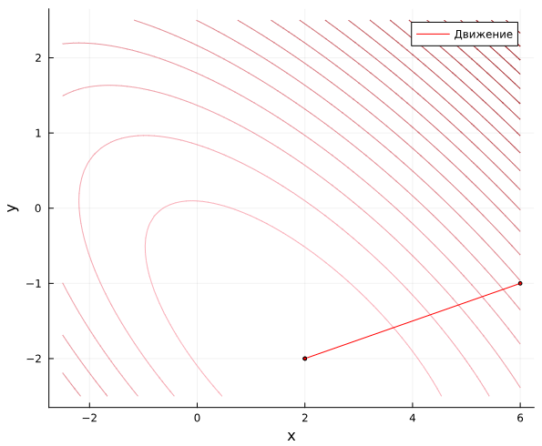
Рисунок 1 - Метод Ньютона
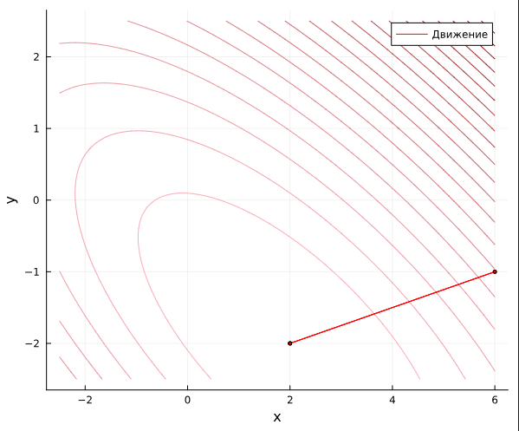
Рисунок 2 - Метод ньютона с одномерной оптимизацией
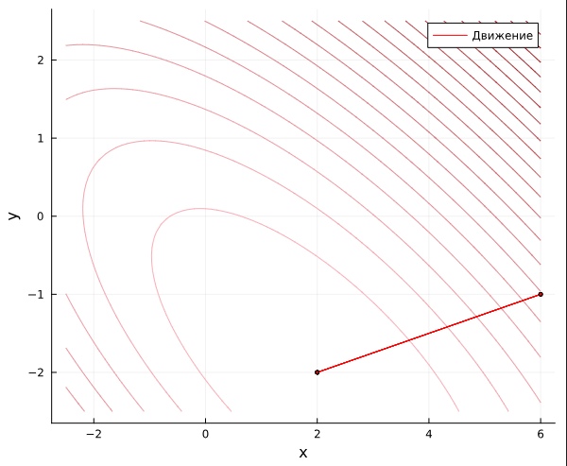
Рисунок 3 - Метод Ньютона с фиксированной матрицей Гессе
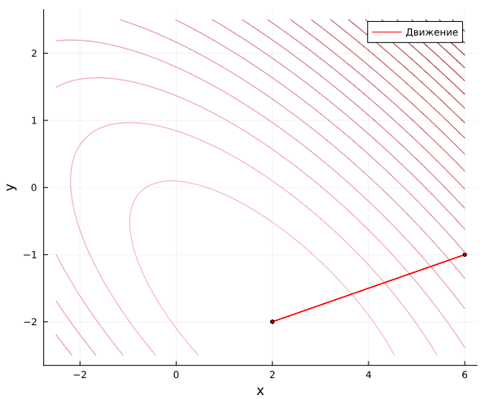
Рисунок 4 - метод Пауэлла

ВЫВОДЫ
В ходе выполнения лабораторной работы были реализованы и сравнены методы оптимизации многомерных функций. Поиск экстремума был реализован с помощью следующих методов: метод Ньютона, метод Ньютона-Рафсона с одномерной оптимизацией, метод Ньютона с фиксированной обратной матрицей Гессе, метод Пауэлла. Наилучший результат показали все методы Ньютона.

